УДК 39

Н. А.ТАДИНА
г. Горно-Алтайск, Горно-Алтайский государственный университет

О ПАЗЫРЫКСКИХ ОБРАЗАХ
В НАЦИОНАЛЬНОЙ СИМВОЛИКЕ РЕСПУБЛИКИ АЛТАЙ
(Исследование выполнено при поддержке РФФИ (ОГОН) и
Министерства образования и науки Республики Алтай, проект № 17-11-04004а(р)

Аннотация На основе собранных сведений выявлена значимость древних образов пазырыкской археологической культуры в создании национальной символики Республики Алтай – герба, родовой тамги и знамени. Освещено как посредством символьных атрибутов, выполненных в канонах «звериного» стиля, властвующая элита вписывает регион в мировое сообщество. Выявлено, что, с одной стороны, оформление в пазырыкском стиле привлекательно в декоративном смысле, а в этническом воспринимается как «алтайское», как символ алтайцев, сформировавшихся в Горном Алтае. С другой стороны, использование пазырыкских образов ограничено: ими оформляют сценический наряд, стилизованный народный костюм, фасад государственных служебных зданий, но не повседневную одежду или жилые дома. Определено, что ритуальное соблюдение границы земного и потустороннего миров выступает важным маркером домашнего пространства как «своего» и официальной сферы как «другой», где могут быть археологические образы.

Ключевые слова: алтайцы, республика, национальная символика, пазырыкские образы, герб, ритуал, имидж

Based on the collected data, the significance of ancient images of the Pazyryk archeological culture while creating the Altai Republic national symbols (emblem, tribal tamga and banner) was revealed. It is shown how the ruling elite inscribes region into the world community the by means of symbolic attributes executed in canons of «bestial» style. It is revealed that, on the one hand, the design in the Pazyryk style is attractive in some decorative aspect, and in the ethnic sense it is perceived as «Altaic», as a symbol of the Altai people formed in the Altai Mountains. On the other hand, the use of Pazyryk images is limited: they are used to design a stage costume, a stylized folk costume, a facade of state service buildings, but not casual clothes or houses. It is determined that the ritual observing the boundary between the earthly and other worlds is an important marker of home space as «one’s own» and official sphere as «another» where there may be archaeological images.
Key words: Altaians, republic, national symbols, Pazyryk images, emblem, ritual, image

Пазырыкская (скифская) археологическая культура железного века (VI-III вв. до н.э.) известна в Горном Алтае благодаря раскопкам М.П. Грязнова в 1929 году и С.А. Руденко в 1950-х годах у с. Балыктуюль Улаганского р-на. Носители этой культуры обитали на смежных территориях Республики Алтай, Восточного Казахстана и Северной Монголии. Её название происходит от сочетания слов алтайского языка «базырып койгон», что означает «завален (камнями)», так как древние курганы представляют собой каменные насыпи.
К памятникам пазырыкской культуры относятся курганы местностей Пазырык (Улаганский р-н), Укок (Кош-Агачский р-н), Катанда (Усть-Коксинский р-н), Башадар и Туекта (Онгудайский р-н), внесённых в список объектов всемирного наследия ЮНЕСКО в номинации «Золотые горы Алтая». По характеристике курганы являются однотипными археологическими памятниками. Уникальность находок состоит в их хорошей сохранности, обусловленной наличием линзы вечной мерзлоты, образовавшейся на протяжении веков в климатических условиях высокогорья. В отдельных курганах были обнаружены: повозка высотой в три метра, конская упряжь, одежда, обувь, головные уборы, изделия из драгоценных камней, металлов, дерева, кожи, меха и войлока, образцы текстиля и древнейший ковёр. В погребальных камерах в лиственничных колодах находились мумифицированные тела вождей с нанесёнными на кожу татуировками, явившимися древними образами. Сегодня пазырыкские находки экспонируются в Государственном Эрмитаже в Санкт-Петербурге.
Заметным событием в жизни Республики Алтай стало возвращение из музея Института археологии и этнографии СО РАН (Новосибирск) мумии, названной «Принцессой Укока» или «Алтайской принцессой», ставшей главным туристическим объектом и символом возрождения национальной культуры. Она была найдена новосибирскими археологами в 1993 году в кургане на плато Укок, около границы с Монголией. Ее разместили в Национальном музее им. А.В. Анохина, отреставрированном при финансовой поддержке ОАО «Газпром». В решении проблемы, связанной с сохранностью находки, сложился образ зайсанов как представителей символьной элиты, способной к мифотворчеству, культурной и социальной практике интерпретации этнической картины мира алтайцев на примере инициативы зайсана рода тёлёс требований возврата и захоронения на плато Укок мумии «Алтайской принцессы».
Архаизация этнической культуры алтайцев происходит на фоне скифов пазырыкского времени, живших на тысячелетие раньше тюрков каганата – этногенетических предков тюркоязычных народов, в том числе алтайцев. Символы археологического прошлого связывают древнее и современное сообщество. В постсоветский период в связи с образованием Республики Алтай появились национальные образы, выполненные в пазырыкском стиле, например, герб республики, тамги возрождённой должности зайсанов как родовых глав алтайцев. Национальная элита стремилась включить свой регион в мировое сообщество, в котором пазырыкский стиль считается презентабельным.
В 1990-х годах в период этнического возрождения алтайцев была разработана система маркеров сёока-рода – образы родовой горы, священного животного или птицы, тамги. Тамга – знак родовой собственности, традиционно используемый для клеймения скота, особенно лошадей, трактуется как оберег сёока-рода. Эти родовые символы сёоков, выполненные в пазырыкском стиле, демонстрируются на собрании сёока-рода при установке родового знамени, на котором изображены тамга и почитаемое животное в пазырыкском стиле (Ябыштаев: 2013). Во время открытия республиканских праздников Эл Ойын (Народных играх) или Чага байрам (Алтайского Нового года) проходит парад родовых знамён алтайцев.
Одна из особенностей пазырыкской археологической культуры состоит в изобразительном стиле. Он характеризуется особой манерой исполнения изображений животных: копытных, хищников и птиц. Их образы, переданные в движении, составляют не только сцены борьбы, которые можно увидеть на находках из пазырыкских курганов – войлочных коврах, кожаных сосудах, седлах, сбруи, одежде, татуировках погребенных (Руденко: 1953: 104-145). Этот древний «звериный» стиль, созданный 2,5 тысяч лет назад, стал популярным в конце прошлого века при создании бренда региона и приобрел вторую жизнь в работах художников-оформителей и народных умельцев, изготовляющих сувениры. Пазырыкские образы украшают стилизованный алтайский костюм, сценические наряды эпических героев и одеяния воинов из курганов, воссозданные местными модельерами.
Другим примером служит прототип пазырыкского образа грифона на гербе Республики Алтай, принятом в 1993 году (рис. 1). Многочисленные изображения мифической птицы-зверя – грифона Кан-Кереде, названного по алтайскому эпосу, имеющего голову и крылья орла, а туловище льва, были обнаружены при археологических раскопках пазырыкских курганов. Этот образ древнего прошлого до сих пор вызывает разные толкования его символики. На сайтах Интернета рассуждают о роли и месте объектов пазырыкской культуры в создании национальных образов Республики Алтай. Ее официальный символ – грифон на гербе «пришел из мира мертвых» и местные жители связывают это со стихийными бедствиями и различными природными катаклизмами (Кошмарчук). В Положении о Государственном гербе Республики Алтай отмечено, что в центре герба изображен «грифон – Кан-Кереде с головой и крыльями птицы и туловищем льва, олицетворяющий собой священную солнечную птицу, стерегущую покой, мир, счастье, богатство родной земли, покровительницу зверей, птиц и природы» (Положение…).
Под влиянием скифо-сибирского звериного стиля оформлен фасад Национального музея им. А.В. Анохина, на котором «небесный» олень с откинутыми на спину ветвистыми рогами и подогнутыми ногами. Согласно принятой версии, олень есть «воплощение представлений древних людей об окружающем мире – о происхождении вселенной, идеи культа солнечного божества от его сакрального наименования «олень – золотые рога», ставшего источником света и жизни на земле». На фасаде Национального театра драмы им. П.В. Кучияка помещён 12-летний календарь как один из ключевых атрибутов традиционной культуры алтайцев. Каждое из 12-ти животных, давшее название году цикла: мышь, корова, барс, заяц, дракон, змея, лошадь, овца, обезьяна, курица, собака, свинья, представлено в пазырыкском стиле. Для них характерен набор канонических поз животных: изображения свернувшегося кошачьего хищника, копытных животных, стоящих на кончиках копыт. Образ каждого животного выполнен как бы в круге – голова, хвост и конечности сомкнуты в единое целое. В канонических образах пазырыкского стиля передано двоякое состояние животных: с одной стороны, движение, экспрессия, а с другой, гармония и уравновешенность.
Оформление в пазырыкском «зверином» стиле привлекательно в декоративном смысле, а в этническом воспринимается как «алтайское», как символ алтайцев, коренного этноса, произошедшего в этом регионе – Горном Алтае. Малая численность городских жителей (60 тыс. чел.) и высокая степень консолидации алтайцев (73 тыс. чел.) как титульного этноса республики формируют свои особенности внедрения региона в процессы модернизации. Основное своеобразие состоит в этническом содержании – символьные атрибуты, выполненные в пазырыкском стиле, сопровождены названиями на алтайском языке. К примеру, на здании музея рядом с «небесным» оленем надпись «Эл Музей», что означает «Национальный музей».
Пазырыкский стиль, приобретший популярность в современном мире, ассоциируется с древними курганами. При всей привлекательности его использование ограничено: им оформляют сценический наряд, стилизованный народный костюм, фасад государственных служебных зданий, но не повседневную одежду или жилые дома (Тадина, Ябыштаев: 2013). В этом можно видеть соблюдение границы между земным и потусторонним миром, нарушение которой не допустимо. Факт наречения пазырыкского грифона «Кан Кереде», а принцессы Укока «Очы бала», в честь богатырки-воительницы из алтайского эпоса, свидетельствует о живой эпической памяти народа. Одним из подтверждений запечатленному в ней героическому прошлому являются древние курганы, в которых «захоронение богатырей, живших в горах Алтая в давние времена».

Список источников и литературы

Кошмарчук М. Алтайский Кан-Кереде – защитник или символ беды? [Электронный ресурс] // Государственная символика [сайт]. URL: http://www.statesymbol.ru/analytics/20050523/39597364.html (дата обращения 18.02.2018).
Положение о Государственном гербе Республики Алтай Положении о Государственном гербе Республики Алтай // Геральдика.ру [сайт]. URL: https://geraldika.ru/symbols/108 (дата обращения 18.02.2018).
Руденко С.И. Культура населения Горного Алтая в скифское время. – М.-Л.: Изд-во АН СССР, 1953. – 402 с.
Тадина Н.А., Ябыштаев Т.С. Пазырыкский стиль символьной атрибутики Республики Алтай в контексте картины мира алтайцев // Вестник ТГУ. История. – 2013. – № 3 (23). – С. 165-168.
Ябыштаев Т.С. Родовые праздники алтайцев в этнокультурном дискурсе Республики Алтай // Вестник археологии, антропологии и этн6ографии. – 2013. – № 1 (20). – С. 112-117.

Подпись к фото:
Рис. 1. Герб Республики Алтай РФ. Фото автора

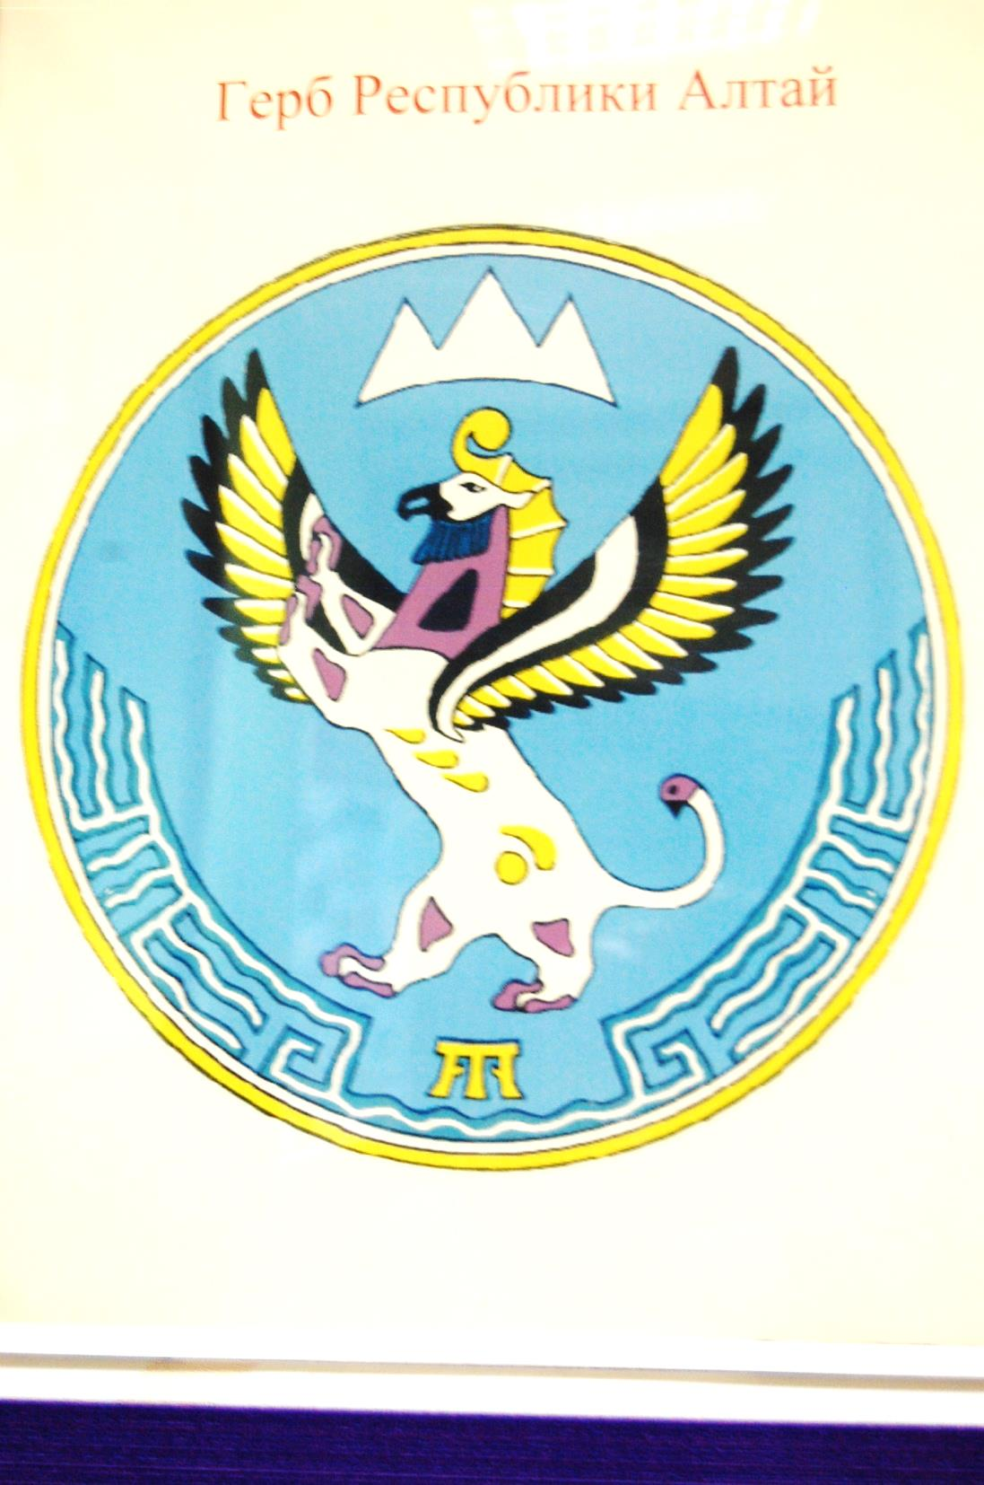
Рис. 1. Герб Республики Алтай РФ. Фото автора

Енлик, возник еще один момент: от имени дирекции Омского филиала ИАЭТ СО РАН Т.Н. Смагулову было отправлено подкорректированнное письмо с предложением добавить направление работ «Сакральные ландшафты в междисциплинарных исследованиях».
Как только мы получим ответ Тимура Нурлановича, будет изменено информационное письмо. Пожалуйста, когда будете оповещать коллег, скажите им и об этой новой секции. Ну а после получения реакции Тимура Нурлановича мы перешлем исправленное письмо

